**Сведения о сводных показателях и финансовом обеспечении проектов государственных заданий государственным учреждениям Архангельской области на оказание государственных услуг (выполнение работ)**

|  |  |  |
| --- | --- | --- |
| **Главный распорядитель средств областного бюджета** | **министерство связи и информационных технологий Архангельской области** |  |
| **Показатели объема государственных услуг (работ)** | | Таблица № 1 |

| Наименование государственных услуг (работ) | Показатели объема государственных услуг (работ) | | Значения показателей объема государственных услуг (работ) | | | |
| --- | --- | --- | --- | --- | --- | --- |
| наименование | наименование единицы измерения | 2022 год  (текущий финансовый год) | 2023 год  (очередной финансовый год) | 2024 год  (1-й год планового периода) | 2025 год  (2-й год планового периода) |
| 1 | 2 | 3 | 4 | 5 | 6 | 7 |
| **I. Государственные услуги** | | | | | | |
| Организация предоставления государственных и муниципальных услуг в многофункциональных центрах предоставления государственных и муниципальных услуг | Количество услуг | Единица | 488 089,0 | 490 054,0 | 404 979,0 | 410 928,0 |
| **II. Работы \*** | | | | | | |
| Ведение информационных ресурсов и баз данных | Количество информационных ресурсов и баз данных | Единица | 28,0 | 41,0 | 41,0 | 41,0 |
| Материально-техническое обеспечение деятельности органов государственной власти | Количество потребителей | Единица | 26,0 | 27,0 | 27,0 | 27,0 |
| Осуществление работ по обеспечению требований информационной безопасности | Количество ИС обеспечения типовой деятельности |  | 8,0 | 8,0 | 8,0 | 8,0 |
| Предоставление программного обеспечения, инженерной, вычислительной и информационно-телекоммуникационной инфраструктуры, в том числе на основе "облачных технологий" | Количество общесистемного ПО, прикладного ПО | Единица | 49,0 | 88,0 | 88,0 | 88,0 |
| Количество серверного оборудования и оборудования ЦОД | Единица | 31,0 | 34,0 | 34,0 | 34,0 |
| Количество средств телекоммуникационного оборудования | Единица | 12,0 | 19,0 | 19,0 | 19,0 |
| Проведение прикладных научных исследований | Количество научно-исследовательских работ | Единица | 1,0 | 1,0 | 1,0 | 1,0 |
| Создание и развитие информационных систем и компонентов информационно-телекоммуникационной инфраструктуры | Количество ИС обеспечения специальной деятельности | Единица | 4,0 | 4,0 | 4,0 | 4,0 |
| Количество ИС обеспечения типовой деятельности | Единица | 9,0 | 11,0 | 11,0 | 11,0 |
| Количество типовых компонентов ИТКИ | Единица | 4,0 | 5,0 | 5,0 | 5,0 |
| Техническое сопровождение и эксплуатация, вывод из эксплуатации информационных систем и компонентов информационно-телекоммуникационной инфраструктуры | Количество ИС обеспечения специальной деятельности | Единица | 4,0 | 5,0 | 5,0 | 5,0 |
| Количество ИС обеспечения типовой деятельности | Единица | 15,0 | 15,0 | 15,0 | 15,0 |
| Количество типовых компонентов ИТКИ | Единица | 51,0 | 55,0 | 54,0 | 54,0 |
| Количество Центров обработки данных | Единица | 2,0 | 2,0 | 2,0 | 2,0 |

* - показатель указывается в случае, если установленный в государственном задании показатель объема работы имеет количественное выражение

|  |  | Таблица № 2 |
| --- | --- | --- |
| **Показатели объема бюджетных ассигнований областного бюджета на предоставление субсидий на финансовое обеспечение выполнения государственного задания на оказание государственных услуг (выполнение работ)** | | |

| Код расходов по БК | | | | | Объемы бюджетных ассигнований на финансовое обеспечение выполнения государственных заданий на оказание государственных услуг (выполнение работ), тыс. рублей | | | |
| --- | --- | --- | --- | --- | --- | --- | --- | --- |
| глава | раздел | подраздел | целевая статья | вид расходов | 2022 год  (текущий финансовый год) на 01.08.2022 | 2023 год  (очередной финансовый год) | 2024 год  (1-й год планового периода) | 2025 год  (2-й год планового периода) |
| 1 | 2 | 3 | 4 | 5 | 6 | 7 | 8 | 9 |
| 072 | 01 | 13 | 2720170100 | 621 | 336 443,8 | 423 861,1 | 352 490,6 | 367 263,0 |
| 072 | 01 | 13 | 2730370100 | 621 | 246 562,7 | 261 176,7 | 260 539,9 | 266 828,3 |
| 072 | 04 | 10 | 2710170100 | 611 | 25 930,6 | 67 740,8 | 28 246,5 | 29 268,2 |
| **Всего** | | | | | **608 937,1** | **752 778,7** | **641 277,0** | **663 359,4** |

|  |  | Таблица № 3 |
| --- | --- | --- |
| **Показатели количества государственных учреждений Архангельской области, подведомственных** | | |
| **министерству связи и информационных технологий Архангельской области,** | | |
| (наименование органа исполнительной власти Архангельской области) | | |
| **оказывающих государственные услуги (выполняющих работы)** | | |

| Наименование государственных услуг (работ) | Количество государственных учреждений Архангельской области, оказывающих государственные услуги (выполняющих работы), ед. | | | | | | | | | | | |
| --- | --- | --- | --- | --- | --- | --- | --- | --- | --- | --- | --- | --- |
| 2022 год  (текущий финансовый год) | | | 2023 год  (очередной финансовый год) | | | 2024 год  (1-й год планового периода) | | | 2025 год  (2-й год планового периода) | | |
| бюджетные учреждения | автономные учреждения | казенные учреждения | бюджетные учреждения | автономные учреждения | казенные учреждения | бюджетные учреждения | автономные учреждения | казенные учреждения | бюджетные учреждения | автономные учреждения | казенные учреждения |
| 1 | 2 | 3 | 4 | 5 | 6 | 7 | 8 | 9 | 10 | 11 | 12 | 13 |
| **I. Государственные услуги** | | | | | | | | | | | | |
| Организация предоставления государственных и муниципальных услуг в многофункциональных центрах предоставления государственных и муниципальных услуг |  | 1 |  |  | 1 |  |  | 1 |  |  | 1 |  |
| **II. Работы** | | | | | | | | | | | | |
| Создание и развитие информационных систем и компонентов информационно-телекоммуникационной инфраструктуры |  | 1 |  |  | 1 |  |  | 1 |  |  | 1 |  |
| Предоставление программного обеспечения, инженерной, вычислительной и информационно-телекоммуникационной инфраструктуры, в том числе на основе "облачных технологий" | 1 |  |  | 1 |  |  | 1 |  |  | 1 |  |  |
| Техническое сопровождение и эксплуатация, вывод из эксплуатации информационных систем и компонентов информационно-телекоммуникационной инфраструктуры |  | 1 |  |  | 1 |  |  | 1 |  |  | 1 |  |
| Ведение информационных ресурсов и баз данных | 1 |  |  | 1 |  |  | 1 |  |  | 1 |  |  |
| Осуществление работ по обеспечению требований информационной безопасности |  | 1 |  |  | 1 |  |  | 1 |  |  | 1 |  |
| Проведение прикладных научных исследований |  | 1 |  |  | 1 |  |  | 1 |  |  | 1 |  |
| Ведение информационных ресурсов и баз данных |  | 1 |  |  | 1 |  |  | 1 |  |  | 1 |  |
| Материально-техническое обеспечение деятельности органов государственной власти |  | 1 |  |  | 1 |  |  | 1 |  |  | 1 |  |
| СПРАВОЧНО: Общее количество подведомственных государственных учреждений для которых формируются государственные задания | 1 | 2 |  | 1 | 2 |  | 1 | 2 |  | 1 | 2 |  |

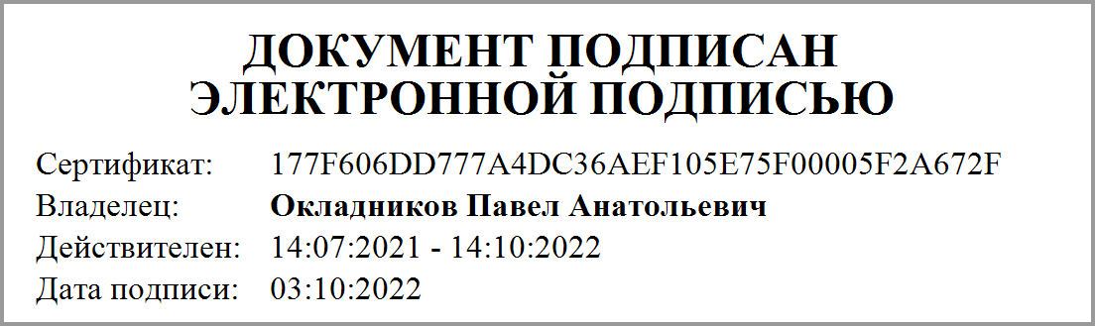

|  |  |  |
| --- | --- | --- |
| Руководитель главного распорядителя  средств областного бюджета  (уполномоченное лицо) | Министр связи и информационных технологий Архангельской области | Окладников П. А. |
|  | (должность) | (расшифровка подписи) |
| 03.10.2022 0:00:00 г. |  |  |